

**Батыс Қазақстан облысы бойынша жергілікті атқарушы органдар көрсететін мектепке дейінгі және орта білім беру саласындағы мемлекеттік көрсетілетін қызметтер регламенттерін бекіту туралы**

***Күшін жойған***

Батыс Қазақстан облысы әкімдігінің 2014 жылғы 2 қыркүйектегі № 223 қаулысы. Батыс Қазақстан облысы Әділет департаментінде 2014 жылғы 29 қыркүйекте № 3641 болып тіркелді. Күші жойылды - Батыс Қазақстан облысы әкімдігінің 2015 жылғы 23 маусымдағы № 148 қаулысымен

      Ескерту. Күші жойылды - Батыс Қазақстан облысы әкімдігінің 23.06.2015 № 148 қаулысымен (алғашқы ресми жарияланған күнінен кейін күнтізбелік он күн өткен соң қолданысқа енгізіледі).

      "Қазақстан Республикасындағы жергілікті мемлекеттік басқару және өзін-өзі басқару туралы" 2001 жылғы 23 қаңтардағы, "Мемлекеттік көрсетілетін қызметтер туралы" 2013 жылғы 15 сәуірдегі Қазақстан Республикасының Заңдарын басшылыққа ала отырып, Батыс Қазақстан облысының әкімдігі **ҚАУЛЫ ЕТЕДІ**:  
      1. Қоса беріліп отырған Батыс Қазақстан облысы бойынша жергілікті атқарушы органдар көрсететін мектепке дейінгі және орта білім беру саласындағы мемлекеттік көрсетілетін қызметтер регламенттері бекітілсін:  
      1) "Мектепке дейінгі балалар ұйымдарына жіберу үшін мектепке дейінгі жастағы (7 жасқа толмаған) балаларды кезекке қою" мемлекеттік көрсетілетін қызмет регламенті;  
      2) "Негізгі орта, жалпы орта білім туралы құжаттардың телнұсқаларын беру" мемлекеттік көрсетілетін қызмет регламенті;  
      3) "Негізгі орта, жалпы орта білім беру ұйымдарында экстернат нысанында оқуға рұқсат беру" мемлекеттік көрсетілетін қызмет регламенті;  
      4) "Мүмкіндіктері шектеулі балаларды тексеру және оларға психологиялық-медициналық-педагогикалық консультациялық көмек көрсету" мемлекеттік көрсетілетін қызмет регламенті;  
      5) "Дамуында проблемалары бар балалар мен жасөспірімдерді оңалту және әлеуметтік бейімдеу" мемлекеттік көрсетілетін қызмет регламенті;  
      6) "Мүмкіндіктері шектеулі балаларды тәрбиелеп отырған отбасыларға консультациялық көмек көрсету" мемлекеттік көрсетілетін қызмет регламенті.  
      2. Осы қаулының орындалуын бақылау Батыс Қазақстан облысы әкімінің орынбасары Б. М. Мәкенге жүктелсін.  
      3. Осы қаулы алғашқы ресми жарияланған күнінен кейін күнтізбелік он күн өткен соң қолданысқа енгізіледі.

*Облыс әкімі                      Н. Ноғаев*

Батыс Қазақстан облысы әкімдігінің  
2014 жылғы 2 қыркүйектегі № 223  
қаулысымен бекітілген

**"Мектепке дейінгі балалар ұйымдарына**  
**жіберу үшін мектепке дейінгі жастағы**  
**(7 жасқа толмаған) балаларды кезекке қою"**  
**мемлекеттік көрсетілетін қызмет**  
**регламенті**

**1. Жалпы ережелер**

      1. "Мектепке дейінгі балалар ұйымдарына жіберу үшін мектепке дейінгі жастағы (7 жасқа толмаған) балаларды кезекке қою" мемлекеттік көрсетілетін қызметі (бұдан әрі - мемлекеттік көрсетілетін қызмет).  
      Мемлекеттік көрсетілетін қызмет облыстық маңызы бар қаланың, ауданның жергілікті атқарушы органдары, кент, ауыл, ауылдық округ әкімдерімен (бұдан әрі - көрсетілетін қызметті беруші) Қазақстан Республикасы Үкіметінің 2014 жылғы 23 мамырдағы № 538 "Қазақстан Республикасы Білім және ғылым министрлігі, жергілікті атқарушы органдар көрсететін мектепке дейінгі және орта білім беру саласындағы мемлекеттік көрсетілетін қызметтер стандарттарын бекіту туралы" қаулысымен бекітілген "Мектепке дейінгі балалар ұйымдарына жіберу үшін мектепке дейінгі жастағы (7 жасқа толмаған) балаларды кезекке қою" мемлекеттік көрсетілетін қызмет стандарты (бұдан әрі – стандарт) негізінде көрсетіледі.  
      Өтініштерді қабылдау және мемлекеттік қызметті көрсету нәтижесін беру:  
      1) көрсетілетін қызметті берушінің кеңсесі;  
      2) Қазақстан Республикасы Көлік және коммуникация министрлігінің Мемлекеттік қызметтерді автоматтандыруды бақылау және халыққа қызмет көрсету орталықтарының қызметін үйлестіру комитетінің "Халыққа қызмет көрсету орталығы" шаруашылық жүргізу құқығындағы республикалық мемлекеттік кәсіпорыны (бұдан әрі – ХҚКО);  
      3) "электронды үкімет" веб-порталы: www.e.gov.kz (бұдан әрі – портал) арқылы жүзеге асырылады.  
      Мемлекеттік қызмет жеке тұлғаларға (бұдан әрі – көрсетілетін қызметті алушы) тегін көрсетіледі.  
      2. Мемлекеттік қызмет көрсету нысаны: электрондық және (немесе) қағаз түрінде.  
      3. Мемлекеттік қызмет көрсету нәтижесі - кезекке қою болып табылады, бұл туралы көрсетілетін қызметті алушыға кезектілік нөмірі көрсетілген қолхат беріледі, немесе мемлекеттік қызметті көрсетуден бас тарту туралы дәлелді жауап (бұдан әрі – бас тарту туралы дәлелді жауап).

**2. Мемлекеттік қызмет көрсету процесінде**  
**көрсетілетін қызметті берушінің құрылымдық**  
**бөлімшелерінің (қызметкерлерінің) іс-қимыл**  
**тәртібін сипаттау**

      4. Мемлекеттік қызметті көрсету бойынша іс-қимылды бастау үшін негіздеме стандарттың 9-тармағында көрсетілген қажетті құжаттарды ұсыну болып табылады.  
      5. Мемлекеттік қызмет көрсету процесінің құрамына кіретін әрбір рәсімнің (іс-қимылдың) мазмұны, оның орындалу ұзақтығы:  
      1) көрсетілетін қызметті берушінің кеңсе қызметкері қажетті құжаттарды тапсырылған сәттен бастап 5 (бес) минут ішінде оларды қабылдауды, тіркеуді жүзеге асырады және көрсетілетін қызметті берушінің басшысына бұрыштама қоюға жолдайды;  
      2) көрсетілетін қызметті берушінің басшысы 5 (бес) минут ішінде бұрыштама қояды және құжаттарды көрсетілетін қызметті берушінің жауапты орындаушысына жолдайды;  
      3) көрсетілетін қызметті берушінің жауапты орындаушысы 10 (он) минут ішінде келіп түскен құжаттарды қарайды, қолхатты немесе бас тарту туралы дәлелді жауапты дайындайды және көрсетілетін қызметті берушінің басшысына қол қоюға жолдайды;  
      4) көрсетілетін қызметті берушінің басшысы 5 (бес) минут ішінде қолхатқа немесе бас тарту туралы дәлелді жауапқа қол қояды және кеңсеге жібереді;  
      5) көрсетілетін қызметті берушінің кеңсе қызметкері 5 (бес) минут ішінде мемлекеттік қызмет көрсетудің нәтижесін көрсетілетін қызметті алушыға береді.  
      6. Келесі рәсімді (іс-қимылды) орындауды бастауға негіздеме болатын мемлекеттік қызмет көрсету бойынша рәсімінің (іс-қимылдың) нәтижесі:  
      1) көрсетілетін қызметті алушыдан құжаттарды қабылдау және көрсетілетін қызметті берушінің басшысына беру;  
      2) көрсетілетін қызметті беруші басшысының көрсетілетін қызметті берушінің жауапты орындаушысын тағайындауы және оған көрсетілетін қызметті алушының құжаттарын жолдауы;  
      3) көрсетілетін қызметті берушінің жауапты орындаушысының қолхатты немесе бас тарту туралы дәлелді жауапты әзірлеуі;  
      4) көрсетілетін қызметті беруші басшысының қолхатқа немесе бас тарту туралы дәлелді жауапқа қол қоюы;  
      5) көрсетілетін қызметті берушінің кеңсе қызметкерінің көрсетілетін қызметті алушыға мемлекеттік көрсетілетін қызмет нәтижесін беруі.

**3. Мемлекеттік қызмет көрсету процесінде**  
**көрсетілетін қызметті берушінің құрылымдық**  
**бөлімшелерінің (қызметкерлерінің)**  
**өзара іс-қимыл тәртібін сипаттау**

      7. Мемлекеттік қызмет көрсету процесіне қатысатын көрсетілетін қызметті берушінің құрылымдық бөлімшелерінің (қызметкерлерінің) тізбесі:  
      1) көрсетілетін қызметті берушінің кеңсе қызметкері;  
      2) көрсетілетін қызметті берушінің басшысы;  
      3) көрсетілетін қызметті берушінің жауапты орындаушысы.  
      8. Әрбір рәсімнің (іс-қимылдың) ұзақтығын көрсете отырып, көрсетілетін қызметті берушінің құрылымдық бөлімшелері (қызметкерлері) арасындағы рәсімдердің (іс-қимылдардың) реттілігін сипаттау "Мектепке дейінгі балалар ұйымдарына жіберу үшін мектепке дейінгі жастағы (7 жасқа толмаған) балаларды кезекке қою" мемлекеттік көрсетілетін қызмет регламентінің (бұдан әрі – регламент) 1-қосымшасына сәйкес блок-схемамен сүйемелденеді.  
      9. Мемлекеттік қызмет көрсету процесінде көрсетілетін қызметті берушінің құрылымдық бөлімшелерінің (қызметкерлерінің) рәсімдері (іс-қимылдары) мен өзара іс-қимылдары реттілігінің толық сипаттамасы, сондай-ақ өзге көрсетілетін қызметті берушілермен өзара іс-қимыл тәртібінің және мемлекеттік қызмет көрсету процесінде ақпараттық жүйелерді қолдану тәртібінің сипаттамасы осы регламенттің 2-қосымшасына сәйкес мемлекеттік қызмет көрсетудің бизнес-процестерінің анықтамалығында көрсетіледі.

**4. Мемлекеттік қызмет көрсету процесінде**  
**ХҚКО және (немесе) өзге де көрсетілетін**  
**қызметті берушілермен өзара іс-қимыл жасасу**  
**тәртібін, сондай-ақ ақпараттық жүйелерді**  
**пайдалану тәртібін сипаттау**

      10. ХҚКО-ға және (немесе) өзге де көрсетілетін қызметті берушілерге жүгіну тәртібін, көрсетілетін қызметті алушының өтінішін өңдеу ұзақтығын сипаттау:  
      1) көрсетілетін мемлекеттік қызметті алушы стандарттың 1-қосымшасына сәйкес өтінішті және қажетті құжаттарды ХҚКО қызметкеріне береді, ол электрондық кезек ретімен "кедергісіз" қызмет көрсету арқылы операциялық залда жүзеге асырылады (2 минут ішінде);  
      2) 1 - процесс – қызмет көрсету үшін ХҚКО-ның қызметкері ХҚКО ықпалдастырылған ақпараттық жүйесінің ақпараттық жұмыс орнына (бұдан әрі – ХҚКО ЫАЖ АЖО) логинді және парольді (авторизациялау процесі) енгізуі (1 минут ішінде);  
      3) 2 - процесс – ХҚКО қызметкері мемлекеттік көрсетілетін қызметті таңдайды, экранға мемлекеттік қызметті көрсету үшін сұраныс нысаны шығады және ХҚКО қызметкері көрсетілетін қызметті алушының немесе сенімхат бойынша қызмет алушы өкілінің (нотариалды куәландырылған сенімхаттың болуы қажет, басқалай куәландырылған сенімхаттың мәліметтері толтырылмайды) мәліметтерін енгізуі (2 минут ішінде);  
      4) 3 - процесс – электрондық үкімет шлюзі (бұдан әрі - ЭҮШ) арқылы жеке тұлғалардың мемлекеттік деректер қорына (бұдан әрі – ЖТ МДҚ) көрсетілетін қызметті алушының мәліметтері туралы, сондай-ақ бірыңғай нотариалдық ақпараттық жүйесіне (бұдан әрі - БНАЖ) - көрсетілетін қызметті алушы өкілінің сенімхат мәліметтері туралы сұрау жолдануы (2 минут ішінде);  
      5) 1 шарт - ЖТ МДҚ-да көрсетілетін қызметті алушы мәліметтерінің және БНАЖ-да сенімхат мәліметтерінің болуының тексерілуі (1 минут ішінде);  
      6) 4 - процесс – ЖТ МДҚ-да көрсетілетін қызметті алушы мәліметтерінің немесе БНАЖ-да сенімхат мәліметтерінің болмауына байланысты мәліметтерді алу мүмкіндігінің жоқтығы туралы хабарлама қалыптастырылуы (2 минут ішінде);  
      7) 5 - процесс – ХҚКО қызметкерінің ЭЦҚ-мен куәландырылған (қол қойылған) электрондық құжаттар (көрсетілетін қызметті алушының сұранысын) ЭҮШ арқылы электрондық үкіметтің аймақтық шлюзінің автоматтандырылған жұмыс орнына (бұдан әрі – ЭҮАШ АЖО) жолдануы (2 минут ішінде);  
      11. Әрбір рәсімнің (іс-қимылдың) ұзақтығын көрсете отырып, ХҚКО арқылы мемлекеттік қызметті көрсету нәтижесін алу процесін сипаттау:  
      1) 6 - процесс - электрондық құжатты ЭҮАШ АЖО-нда тіркеу (2 минут ішінде);  
      2) 2 шарт – көрсетілетін қызметті беруші көрсетілетін қызметті алушы ұсынған қызмет көрсетуге негіз болып табылатын, стандартта көрсетілген құжаттардың сәйкестігін тексеруі (өңдеуі) (2 минут ішінде);  
      3) 7 - процесс – көрсетілетін қызметті алушының құжаттарында кемшіліктердің болуына байланысты сұратылып отырған қызметтен бас тарту туралы хабарлама қалыптастырылуы (2 минут ішінде);  
      4) 8 - процесс – көрсетілетін қызметті алушы ХҚКО қызметкері арқылы ЭҮАШ АЖО-нда қалыптастырылған мемлекеттік көрсетілетін қызметтің нәтижесін (кезектілік нөмірі көрсетілген қолхат) алуы (2 минут ішінде).  
      ХҚКО арқылы мемлекеттік қызмет көрсетуге тартылған ақпараттық жүйелердің функционалдық өзара іс-қимыл диаграммасы осы регламенттің 3-қосымшасында көрсетілген.  
      12. Портал арқылы мемлекеттік қызмет көрсету кезінде жүгіну тәртібін және көрсетілген қызметті беруші мен көрсетілетін қызметті алушының рәсімдерінің (іс-қимылдардың) реттілігін сипаттау:  
      1) көрсетілетін қызметті алушы жеке сәйкестендіру нөмірінің (бұдан әрі - ЖСН) және парольдің (порталда тіркелмеген қызмет алушылар үшін іске асырылады) көмегімен қызмет беруші порталға тіркеледі;  
      2) 1 - процесс – көрсетілетін қызметті алу үшін порталда көрсетілетін қызметті алушының ЖСН және паролін (авторизациялау процесі) енгізуі;  
      3) 1 - шарт – порталда ЖСН және пароль арқылы тіркелген көрсетілетін қызметті алушы мәліметтерінің дұрыстығын тексеру;  
      4) 2 - процесс - көрсетілетін қызметті алушының мәліметтерінде кемшіліктердің болуына байланысты порталда авторизациялаудан бас тарту жөнінде хабарламаның қалыптасуы;  
      5) 3 - процесс – көрсетілетін қызметті алушының осы регламентте көрсетілген мемлекеттік көрсетілетін қызметті таңдауы, экранға қызметті көрсету үшін сұраныстың нысанын шығаруы және көрсетілетін қызметті алушының насанды оның құрылымы мен үлгі талаптарын ескере отырып толтыруы (мәліметтерді енгізу), стандарттың 9-тармағында көрсетілген қажетті құжаттардың электрондық түрдегі көшірмелерін сұраныс нысанына жалғауы, сондай-ақ сұранысты куәләндыру (қол қою) үшін көрсетілетін қызметті алушының ЭЦҚ тіркеу куәлігін таңдауы;  
      6) 2 - шарт – порталда ЭЦҚ тіркеу куәлігінің қолданылу мерзімін және қайтарып алынған (күші жойылған) тіркеу куәліктерінің тізімінде жоқтығын, сондай-ақ бірдейлендіру мәліметтерінің (сұраныста көрсетілген ЖСН және ЭЦҚ тіркеу куәлігінде көрсетілген ЖСН арасындағы) сәйкестігін тексеру;  
      7) 4 - процесс – көрсетілетін қызметті алушының ЭЦҚ түпнұсқалығының расталмауына байланысты сұратылып отырған мемлекеттік көрсетілетін қызметтен дәлелді бас тарту туралы хабарламаны қалыптастыру;  
      8) 5 - процесс – көрсетілетін қызметті берушінің сұранысын өңдеуі үшін ЭҮШ арқылы көрсетілетін қызметті алушының ЭЦҚ-мен куәләндырылған (қол қойылған) электрондық құжаттарды (көрсетілетін қызметті алушының сұранысы) ЭҮАШ АЖО-ға жолдауы;  
      9) 3 - шарт - көрсетілетін қызметті беруші көрсетілетін қызметті алушының стандарттың 9-тармағында көрсетілген мемлекеттік көрсетілетін қызмет көрсетуге негіз болатын жалғаған құжаттарының сәйкестігін тексереді;  
      10) 6 - процесс - көрсетілетін қызметті алушының құжаттарында кемшіліктердің болуына байланысты сұратылып отырған мемлекеттік көрсетілетін қызметтен дәлелді бас тарту туралы хабарламаны қалыптастыру;  
      11) 7 - процесс – көрсетілетін қызметті алушы порталда қалыптастырылған қызметтің мемлекеттік көрсетілетін қызметтің нәтижесін (электрондық құжат түріндегі хабарлама) алуы. Мемлекеттік қызметті көрсету нәтижесі көрсетілетін қызметті алушының "жеке кабинетіне" көрсетілетін қызметті берушінің уәкілетті тұлғасының ЭЦҚ-мен куәландырылған электрондық құжат нысанында жолданады.  
      Портал арқылы мемлекеттік қызмет көрсету кезінде ақпараттық жүйелердің функционалдық өзара іс-қимылдарының диаграммасы осы регламенттің 4-қосымшасында көрсетілген.  
      13. Көрсетілетін қызметті берушінің және (немесе) олардың лауазымды адамдарының мемлекеттік қызмет көрсету мәселелері бойынша шешімдеріне, әрекеттеріне (әрекетсіздігіне) шағымдану тәртібі стандарттың 3-бөліміне сәйкес жүзеге асырылады.

"Мектепке дейінгі балалар  
ұйымдарына жіберу үшін мектепке  
дейінгі жастағы (7 жасқа толмаған)  
балаларды кезекке қою" мемлекеттік  
көрсетілетін қызмет регламентіне  
1-қосымша

**Әрбір рәсімнің (іс-қимылдың) ұзақтығын**  
**көрсете отырып, көрсетілетін қызметті**  
**берушінің құрылымдық бөлімшелері (қызметкерлері)**  
**арасындағы рәсімдердің (іс-қимылдардың)**  
**реттілігін сипаттаудың**  
**блок-схемасы**

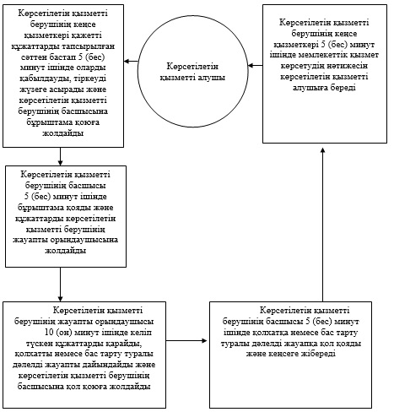

"Мектепке дейінгі балалар  
ұйымдарына жіберу үшін мектепке  
дейінгі жастағы (7 жасқа толмаған)  
балаларды кезекке қою" мемлекеттік  
көрсетілетін қызмет регламентіне  
2-қосымша

**"Мектепке дейінгі балалар ұйымдарына жіберу**  
**үшін мектепке дейінгі жастағы (7 жасқа толмаған)**  
**балаларды кезекке қою" мемлекеттік қызметін**  
**көрсетудің бизнес-процестерінің**  
**анықтамалығы**

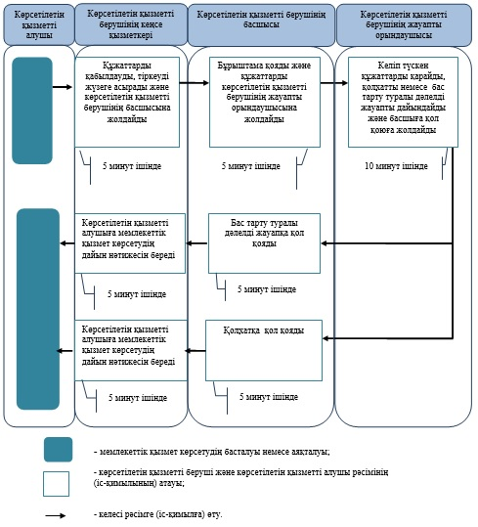

"Мектепке дейінгі балалар  
ұйымдарына жіберу үшін мектепке  
дейінгі жастағы (7 жасқа толмаған)  
балаларды кезекке қою" мемлекеттік  
көрсетілетін қызмет регламентіне  
3-қосымша

**ХҚКО арқылы мемлекеттік қызметті көрсетуге**  
**тартылған ақпараттық жүйелердің**  
**функционалдық өзара іс-қимыл**  
**диаграммасы**

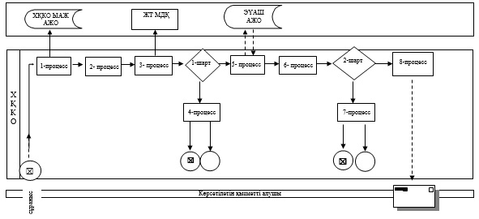

"Мектепке дейінгі балалар  
ұйымдарына жіберу үшін мектепке  
дейінгі жастағы (7 жасқа толмаған)  
балаларды кезекке қою" мемлекеттік  
көрсетілетін қызмет регламентіне  
4-қосымша

**Портал арқылы мемлекеттік қызметті**  
**көрсетуге тартылған ақпараттық жүйелердің**  
**функционалдық өзара іс-қимыл**  
**диаграммасы**

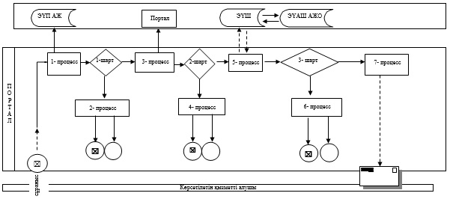

Батыс Қазақстан облысы әкімдігінің  
2014 жылғы 2 қыркүйектегі № 223  
қаулысымен бекітілген

**"Негізгі орта, жалпы орта білім туралы**  
**құжаттардың телнұсқаларын беру"**  
**мемлекеттік көрсетілетін қызмет**  
**регламенті**

**1. Жалпы ережелер**

      1."Негізгі орта, жалпы орта білім туралы құжаттардың телнұсқаларын беру" мемлекеттік көрсетілетін қызметі (бұдан әрі – мемлекеттік көрсетілетін қызмет).  
      Мемлекеттік көрсетілетін қызмет негізгі орта, жалпы орта білім беру ұйымдарымен (бұдан әрі – көрсетілетін қызметті беруші) Қазақстан Республикасы Үкіметінің 2014 жылғы 23 мамырдағы № 538 "Қазақстан Республикасы Білім және ғылым министрлігі, жергілікті атқарушы органдар көрсететін мектепке дейінгі және орта білім беру саласындағы мемлекеттік көрсетілетін қызметтер стандарттарын бекіту туралы" қаулысымен бекітілген "Негізгі орта, жалпы орта білім туралы құжаттардың телнұсқаларын беру" мемлекеттік көрсетілетін қызмет стандартының (бұдан әрі – стандарт) негізінде көрсетіледі.  
      Өтініштерді қабылдау және мемлекеттік қызмет көрсетудің нәтижелерін беру:  
      1) көрсетілетін қызметті берушінің кеңсесі;  
      2) Қазақстан Республикасы Көлік және коммуникация министрлігі Мемлекеттік көрсетілетін қызметтерді автоматтандыруды бақылау және халыққа қызмет көрсету орталықтарының қызметін үйлестіру жөніндегі комитеттің "Халыққа қызмет көрсету орталығы" шаруашылық жүргізу құқығындағы республикалық мемлекеттік кәсіпорны (бұдан әрі – ХҚКО) арқылы жүзеге асырылады.  
      Мемлекеттік қызмет жеке тұлғаларға (бұдан әрі – көрсетілетін қызметті алушы) тегін көрсетіледі.  
      2. Мемлекеттік қызмет көрсету нысаны: қағаз түрінде.  
      3. Мемлекеттік қызмет көрсетудің нәтижесі: негізгі орта білім туралы куәліктің телнұсқасын, жалпы орта білім туралы аттестат телнұсқасын (бұдан әрі – телнұсқа) беру немесе мемлекеттік қызметті көрсетуден бас тарту туралы дәлелді жауап (бұдан әрі – бас тарту туралы дәлелді жауап).

**2. Мемлекеттік қызмет көрсету процесінде**  
**көрсетілетін қызметті берушінің құрылымдық**  
**бөлімшелерінің (қызметкерлерінің)**  
**іс-қимыл тәртібін сипаттау**

      4. Мемлекеттік қызметті көрсету бойынша рәсімді (іс-қимылды) бастау үшін негіздеме стандарттың 9-тармағында көрсетілген қажетті құжаттарды ұсыну болып табылады.  
      5. Мемлекеттік қызмет көрсету процесінің құрамына кіретін әрбір рәсімнің (іс-қимылдың) мазмұны, оның орындалу ұзақтығы:  
      1) көрсетілетін қызметті берушінің кеңсе қызметкері қажетті құжаттар тапсырылған сәттен бастап 15 (он бес) минут ішінде оларды қабылдауды, тіркеуді жүзеге асырады және көрсетілетін қызметті берушінің басшысына бұрыштама қоюға жолдайды;  
      2) көрсетілетін қызметті берушінің басшысы 1(бір) күн ішінде бұрыштама қояды, құжаттарды көрсетілетін қызметті берушінің жауапты орындаушысына жолдайды;  
      3) көрсетілетін қызметті берушінің жауапты орындаушысы күнтізбелік 28 (жиырма сегіз) күн ішінде келіп түскен құжаттарды қарайды, телнұсқаны немесе бас тарту туралы дәлелді жауапты дайындайды және көрсетілетін қызметті берушінің басшысына қол қоюға жолдайды;  
      4) көрсетілетін қызметті берушінің басшысы 1(бір) күн ішінде телнұсқаға немесе бас тарту туралы дәлелді жауапқа қол қояды және кеңсеге жібереді;  
      5) көрсетілетін қызметті берушінің кеңсе қызметкері 15 (он бес) минут ішінде мемлекеттік қызмет көрсетудің нәтижесін немесе бас тарту туралы дәлелді жауапты тіркейді және көрсетілетін қызметті алушыға береді.  
      6. Келесі рәсімді (іс-қимылды) орындауды бастауға негіздеме болатын мемлекеттік қызмет көрсету бойынша рәсімнің (іс-қимылдың) нәтижесі:  
      1) көрсетілетін қызметті алушыдан құжаттарды қабылдау және көрсетілетін қызметті берушінің басшысына беру;  
      2) көрсетілетін қызметті беруші басшысының көрсетілетін қызметті берушінің жауапты орындаушысын тағайындауы және оған көрсетілетін қызметті алушының құжаттарын жолдауы;  
      3) көрсетілетін қызметті берушінің жауапты орындаушысының телнұсқа немесе бас тарту туралы дәлелді жауапты әзірлеуі;  
      4) көрсетілетін қызметті беруші басшысының телнұсқаға немесе бас тарту туралы дәлелді жауапқа қол қоюы;  
      5) көрсетілетін қызметті берушінің кеңсе қызметкерінің көрсетілетін қызметті алушыға мемлекеттік көрсетілетін қызмет нәтижесін беруі.

**3. Мемлекеттік қызмет көрсету процесінде**  
**көрсетілетін қызметті берушінің құрылымдық**  
**бөлімшелерінің (қызметкерлерінің)**  
**өзара іс-қимыл тәртібін сипаттау**

      7. Мемлекеттік қызмет көрсету процесіне қатысатын көрсетілетін қызметті берушінің құрылымдық бөлімшелерінің (қызметкерлерінің) тізбесі:  
      1) көрсетілетін қызметті берушінің кеңсе қызметкері;  
      2) көрсетілетін қызметті берушінің басшысы;  
      3) көрсетілетін қызметті берушінің жауапты орындаушысы.  
      8. Құрылымдық бөлiмшелер (қызметкерлер) арасындағы рәсiмдердiң (iс-қимылдардың) реттілігін сипаттау әрбір рәсімнің (іс-қимылдың) ұзақтығын көрсете отырып, "Негізгі орта, жалпы орта білім туралы құжаттардың телнұсқаларын беру" мемлекеттік көрсетілетін қызмет регламентінің (бұдан әрі - регламент) 1-қосымшасына сәйкес блок-схемамен сүйемелденеді.  
      9. Мемлекеттік қызмет көрсету процесінде көрсетілетін қызметті берушінің құрылымдық бөлімшелерінің (қызметкерлерінің) рәсімдері (іс-қимылдары) мен өзара іс-қимылдары реттілігінің толық сипаттамасы, сондай-ақ өзге көрсетілетін қызметті берушілермен өзара іс-қимыл тәртібінің және мемлекеттік қызмет көрсету процесінде ақпараттық жүйелерді қолдану тәртібінің сипаттамасы осы регламенттің 2- қосымшасына сәйкес мемлекеттік қызмет көрсетудің бизнес-процестерінің анықтамалығында көрсетіледі.

**4. Мемлекеттік қызмет көрсету процесінде**  
**ХҚКО және (немесе) өзге де көрсетілетін**  
**қызметті берушілермен өзара іс-қимыл жасасу**  
**тәртібін, сондай-ақ ақпараттық жүйелерді**  
**пайдалану тәртібін сипаттау**

      10. ХҚКО-ға және (немесе) өзге де көрсетілетін қызметті берушілерге жүгіну тәртібін, көрсетілетін қызметті алушының өтінішін өңдеу ұзақтығын сипаттау:  
      1) көрсетілетін қызметті алушы стандарттың қосымшасына сәйкес өтінішті және қажетті құжаттарды ХҚКО қызметкеріне береді, ол электрондық кезек ретімен "кедергісіз" қызмет көрсету арқылы операциялық залда жүзеге асырылады (1 минут ішінде);  
      2) 1 - процесс – ХҚКО қызметкері қызмет көрсету үшін ХҚКО ықпалдастырылған ақпараттық жүйесінің автоматтандырылған жұмыс орнына (бұдан әрі – ХҚКО ЫАЖ АЖО) логинді және парольді енгізуі (авторизациялау процесі) (1 минут ішінде);  
      3) 2 - процесс – ХҚКО қызметкері мемлекеттік көрсетілетін қызметті таңдайды, экранға мемлекеттік қызметті көрсетуге арналған сұраныс нысаны шығады және ХҚКО қызметкері көрсетілетін қызметті алушының немесе сенімхат бойынша көрсетілетін қызметті алушы өкілінің (нотариалды куәландырылатын сенімхаттың болуы қажет, басқалай куәландырылған сенімхаттың мәліметтері толтырылмайды) мәліметтерін енгізуі (1 минут ішінде);  
      4) 3 - процесс – электрондық үкімет шлюзі (бұдан әрі - ЭҮШ) арқылы жеке тұлғалардың мемлекеттік деректер қорына (бұдан әрі – ЖТ МДҚ) көрсетілетін қызметті алушының мәліметтері туралы, сондай-ақ бірыңғай нотариалдық ақпараттық жүйесіне (бұдан әрі - БНАЖ) - көрсетілетін қызметті алушы өкілінің сенімхат мәліметтері туралы сұрау жолдануы (1 минут ішінде);  
      5) 1 - шарт - ЖТ МДҚ көрсетілетін қызметті алушы мәліметтерінің және БНАЖ-де сенімхат мәліметтерінің болуы тексерілуі (1 минут ішінде);  
      6) 4 - процесс – ЖТ МДҚ-да көрсетілетін қызметті алушы мәліметтерінің немесе БНАЖ-да сенімхат мәліметтерінің болмауына байланысты мәліметтерді алу мүмкіндігінің жоқтығы туралы хабарлама қалыптастырылуы (1 минут ішінде);  
      7) 5 - процесс – ХҚКО қызметкерінің электрондық цифрлық қолтаңбасымен куәландырылған (қол қойылған) электрондық құжаттар (көрсетілетін қызметті алушының сұранысы) ЭҮШ арқылы электрондық үкіметтің аймақтық шлюзінің автоматтандырылған жұмыс орнына (бұдан әрі – ЭҮАШ АЖО) жолдануы (1 минут ішінде).  
      11. ХҚКО арқылы мемлекеттік қызмет көрсетудің нәтижесін алу процесін сипаттау, оның ұзақтығы:  
      1) 6 - процесс - электрондық құжатты ЭҮАШ АЖО-нда тіркеу (2 минут ішінде);  
      2) 2 - шарт – көрсетілетін қызметті беруші көрсетілетін қызметті алушы ұсынған мемлекеттік көрсетілетін қызметті көрсетуге негіз болып табылатын, стандартта көрсетілген құжаттардың сәйкестігін тексеруі (өңдеуі) (2 минут ішінде);  
      3) 7 - процесс – көрсетілетін қызметті алушының құжаттарында кемшіліктердің болуына байланысты сұратылып отырған мемлекеттік көрсетілетін қызметтен бас тарту туралы хабарлама қалыптастырылуы (2 минут ішінде);  
      4) 8 - процесс – көрсетілетін қызметті алушы ХҚКО қызметкері арқылы мемлекеттік көрсетілетін қызметтің нәтижесін (телнұсқаны) алуы (2 минут ішінде).  
      ХҚКО арқылы мемлекеттік қызметті көрсетуге тартылған ақпараттық жүйелердің функционалдық өзара іс-қимыл диаграммасы осы регламенттің 3-қосымшасында көрсетілген.  
      12. Көрсетілетін қызметті берушінің және (немесе) олардың лауазымды адамдарының мемлекеттік қызмет көрсету мәселелері бойынша шешімдеріне, әрекеттеріне (әрекетсіздігіне) шағымдану тәртібі стандарттың 3-бөліміне сәйкес жүзеге асырылады.

"Негізгі орта, жалпы орта  
білім туралы құжаттардың  
телнұсқаларын беру"  
мемлекеттік көрсетілетін  
қызмет регламентіне  
1-қосымша

**Әрбір рәсімнің (іс-қимылдың) ұзақтығын**  
**көрсете отырып, көрсетілетін қызметті**  
**берушінің құрылымдық бөлімшелері (қызметкерлері)**  
**арасындағы рәсімдердің (іс-қимылдардың)**  
**реттілігін сипаттаудың**  
**блок-схемасы**

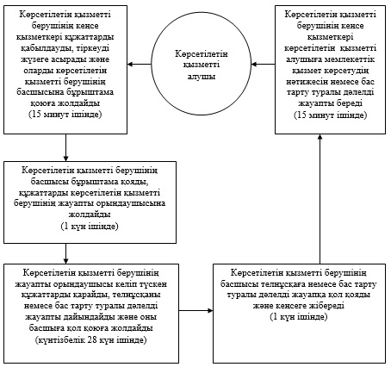

"Негізгі орта, жалпы орта  
білім туралы құжаттардың  
телнұсқаларын беру"  
мемлекеттік көрсетілетін  
қызмет регламентіне  
2-қосымша

**"Негізі орта, жалпы орта білім туралы**  
**құжаттардың телнұсқаларын беру"**  
**мемлекеттік қызметін көрсетудің**  
**бизнес-процестерінің**  
**анықтамалығы**

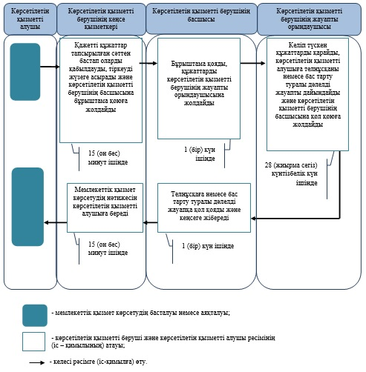

"Негізгі орта, жалпы орта  
білім туралы құжаттардың  
телнұсқаларын беру"  
мемлекеттік көрсетілетін  
қызмет регламентіне  
3-қосымша

**Орталық арқылы мемлекеттік қызметті**  
**көрсетуге тартылған ақпараттық жүйелердің**  
**функционалдық өзара іс-қимыл**  
**диаграммасы**

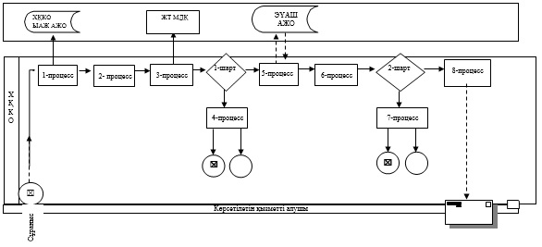

Батыс Қазақстан облысы әкімдігінің  
2014 жылғы 2 қыркүйектегі № 223  
қаулысымен бекітілген

**"Негізгі орта, жалпы орта білім беру**  
**ұйымдарында экстернат нысанында оқуға**  
**рұқсат беру" мемлекеттік**  
**көрсетілетін қызмет**  
**регламенті**

**1. Жалпы ережелер**

      1. "Негізгі орта, жалпы орта білім беру ұйымдарында экстернат нысанында оқуға рұқсат беру" мемлекеттік көрсетілетін қызметі (бұдан әрі – мемлекеттік көрсетілетін қызмет).  
      Мемлекеттік көрсетілетін қызмет облыстың, ауданның және қаланың жергілікті атқарушы органдарының жалпы білім беретін ұйымдарымен (бұдан әрі – көрсетілетін қызметті беруші) Қазақстан Республикасы Үкіметінің 2014 жылғы 23 мамырдағы № 538 "Қазақстан Республикасы Білім және ғылым министрлігі, жергілікті атқарушы органдар көрсететін мектепке дейінгі және орта білім беру саласындағы мемлекеттік көрсетілетін қызметтер стандарттарын бекіту туралы" қаулысымен бекітілген "Негізгі орта, жалпы орта білім беру ұйымдарында экстернат нысанында оқуға рұқсат беру" мемлекеттік көрсетілетін қызмет стандартының (бұдан әрі - стандарт) негізінде көрсетіледі.  
      Өтініштерді қабылдау және мемлекеттік қызмет көрсету нәтижелерін беру көрсетілетін қызметті берушінің кеңсесі арқылы жүзеге асырылады.  
      Мемлекеттік қызмет жеке тұлғаларға (бұдан әрі – көрсетілетін қызметті алушы) тегін көрсетіледі.  
      2. Мемлекеттік қызмет көрсету нысаны: қағаз түрінде.  
      3. Мемлекеттік қызмет көрсетудің нәтижесі: негізгі орта, жалпы орта білім беру ұйымдарында экстернат нысанында оқуға рұқсат беру (бұдан әрі – бұйрық) немесе мемлекеттік қызметті көрсетуден бас тарту туралы дәлелді жауап (бұдан әрі – бас тарту туралы дәлелді жауап).

**2. Мемлекеттік қызмет көрсету процесінде**  
**көрсетілетін қызметті берушінің құрылымдық**  
**бөлімшелерінің (қызметкерлерінің)**  
**іс-қимыл тәртібін сипаттау**

      4. Мемлекеттік қызметті көрсету бойынша іс-қимылды бастау үшін негіздеме стандарттың 9-тармағында көрсетілген қажетті құжаттарды ұсыну болып табылады.  
      5. Мемлекеттік қызмет көрсету процесінің құрамына кіретін әрбір рәсімнің (іс-қимылдың) мазмұны, оның орындалу ұзақтығы:  
      1) көрсетілетін қызметті берушінің кеңсе қызметкері қажетті құжаттар тапсырылған сәттен бастап 15 (он бес) минут ішінде оларды қабылдауды, тіркеуді жүзеге асырады және көрсетілетін қызметті берушінің басшысына бұрыштама қоюға жолдайды;  
      2) көрсетілетін қызметті берушінің басшысы 1 (бір) жұмыс күн ішінде бұрыштама қояды, құжаттарды көрсетілетін қызметті берушінің жауапты орындаушысына жолдайды;  
      3) көрсетілетін қызметті берушінің жауапты орындаушысы 13 (он үш) жұмыс күн ішінде келіп түскен құжаттарды қарайды, бұйрықты немесе бас тарту туралы дәлелді жауапты дайындайды және көрсетілетін қызметті берушінің басшысына қол қоюға жолдайды;  
      4) көрсетілетін қызметті берушінің басшысы 1 (бір) жұмыс күн ішінде бұйрыққа немесе бас тарту туралы дәлелді жауапқа қол қояды және кеңсеге жібереді;  
      5) көрсетілетін қызметті берушінің кеңсе қызметкері 15 (он бес) минут ішінде мемлекеттік қызмет көрсетудің дайын нәтижесін көрсетілетін қызметті алушыға береді.  
      6. Келесі рәсімді (іс-қимылды) орындауды бастауға негіздеме болатын мемлекеттік қызмет көрсету бойынша рәсімінің (іс-қимылдың) нәтижесі:  
      1) көрсетілетін қызметті алушыдан құжаттарды қабылдау және көрсетілетін қызметті берушінің басшысына беру;  
      2) көрсетілетін қызметті беруші басшысының көрсетілетін қызметті берушінің жауапты орындаушысын тағайындауы және оған көрсетілетін қызметті алушының құжаттарын жолдауы;  
      3) көрсетілетін қызметті берушінің жауапты орындаушысының бұйрықты немесе бас тарту туралы дәлелді жауапты әзірлеуі;  
      4) көрсетілетін қызметті беруші басшысының бұйрыққа немесе бас тарту туралы дәлелді жауапқа қол қоюы;  
      5) көрсетілетін қызметті берушінің кеңсе қызметкерінің көрсетілетін қызметті алушыға мемлекеттік көрсетілетін қызмет нәтижесін беруі.

**3. Мемлекеттік қызмет көрсету процесінде**  
**көрсетілетін қызметті берушінің құрылымдық**  
**бөлімшелерінің (қызметкерлерінің)**  
**өзара іс-қимыл тәртібін сипаттау**

      7. Мемлекеттік қызмет көрсету процесіне қатысатын көрсетілетін қызметті берушінің құрылымдық бөлімшелерінің (қызметкерлерінің) тізбесі:  
      1) көрсетілетін қызметті берушінің кеңсе қызметкері;  
      2) көрсетілетін қызметті берушінің басшысы;  
      3) көрсетілетін қызметті берушінің жауапты орындаушысы.  
      8. Құрылымдық бөлімшелер (қызметкерлер) арасындағы рәсімдердің (іс-қимылдардың) реттілігін сипаттау әрбір рәсімнің (іс-қимылдың) ұзақтығын көрсете отырып, "Негізгі орта, жалпы орта білім беру ұйымдарында экстернат нысанында оқуға рұқсат беру" мемлекеттік көрсетілетін қызмет регламентінің (бұдан әрі - регламент) 1-қосымшасына сәйкес блок-схемамен сүйемелденеді.  
      9. Мемлекеттік қызмет көрсету процесінде көрсетілетін қызметті берушінің құрылымдық бөлімшелерінің (қызметкерлерінің) рәсімдері (іс-қимылдары) мен өзара іс-қимылдары реттілігінің толық сипаттамасы осы регламенттің 2-қосымшасына сәйкес мемлекеттік қызмет көрсетудің бизнес-процестерінің анықтамалығында көрсетіледі.  
      10. Көрсетілетін қызметті берушінің және (немесе) олардың лауазымды адамдарының мемлекеттік қызмет көрсету мәселелері бойынша шешімдеріне, әрекеттеріне (әрекетсіздігіне) шағымдану тәртібі стандарттың 3-бөліміне сәйкес жүзеге асырылады.

"Негізгі орта, жалпы орта білім  
беру ұйымдарында экстернат  
нысанында оқуға рұқсат беру"  
мемлекеттік көрсетілетін  
қызмет регламентіне  
1-қосымша

**Әрбір рәсімнің (іс-қимылдың) ұзақтығын**  
**көрсете отырып, көрсетілетін қызметті**  
**берушінің құрылымдық бөлімшелері (қызметкерлері)**  
**арасындағы рәсімдердің (іс-қимылдардың)**  
**реттілігін сипаттаудың**  
**блок-схемасы**

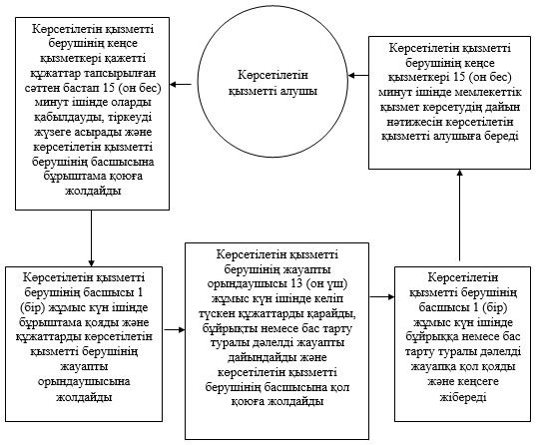

"Негізгі орта, жалпы орта білім  
беру ұйымдарында экстернат  
нысанында оқуға рұқсат беру"  
мемлекеттік көрсетілетін  
қызмет регламентіне  
2-қосымша

**"Негізгі орта, жалпы орта білім беру**  
**ұйымдарында экстернат нысанында оқытуға**  
**рұқсат беру" мемлекеттік қызметін**  
**көрсетудің бизнес-процестерінің**  
**анықтамалығы**

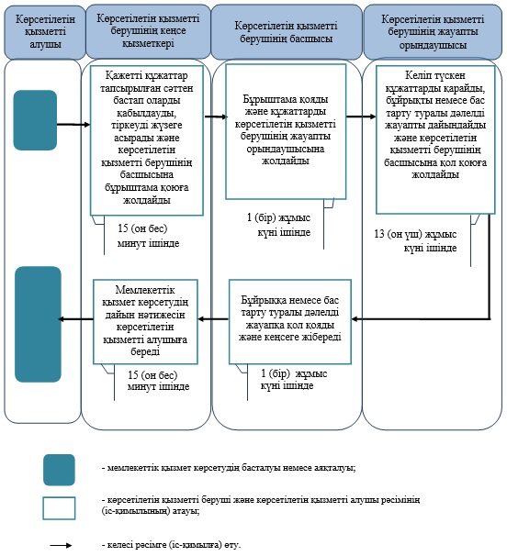

Батыс Қазақстан облысы әкімдігінің  
2014 жылғы 2 қыркүйектегі № 223  
қаулысымен бекітілген

**"Мүмкіндіктері шектеулі балаларды**  
**тексеру және оларға**  
**психологиялық-медициналық-педагогикалық**  
**консультациялық көмек көрсету"**  
**мемлекеттік көрсетілетін қызмет**  
**регламенті**

**1. Жалпы ережелер**

      1. "Мүмкіндіктері шектеулі балаларды тексеру және оларға психологиялық-медициналық-педагогикалық консультациялық көмек көрсету" мемлекеттік көрсетілетін қызметі (бұдан әрі - мемлекеттік көрсетілетін қызмет).  
      Мемлекеттік көрсетілетін қызмет психологиялық-медициналық-педагогикалық консультациялармен (бұдан әрі - көрсетілетін қызметті беруші) Қазақстан Республикасы Үкіметінің 2014 жылғы 23 мамырдағы № 538 "Қазақстан Республикасы Білім және ғылым министрлігі, жергілікті атқарушы органдар көрсететін мектепке дейінгі және орта білім беру саласындағы мемлекеттік көрсетілетін қызметтер стандарттарын бекіту туралы" қаулысымен бекітілген "Мүмкіндіктері шектеулі балаларды тексеру және оларға психологиялық-медициналық-педагогикалық консультациялық көмек көрсету" мемлекеттік көрсетілетін қызмет стандарты (бұдан әрі - стандарт) негізінде көрсетіледі.  
      Өтініштерді қабылдау және мемлекеттік қызмет көрсетудің нәтижелерін беру көрсетілетін қызметті берушінің кеңсесі арқылы жүзеге асырылады.  
      Мемлекеттік қызмет жеке тұлғаларға (бұдан әрі - көрсетілетін қызметті алушы) тегін көрсетіледі.  
      2. Мемлекеттік қызмет көрсету нысаны: қағаз түрінде.  
      3. Мемлекеттік қызмет көрсетудің нәтижесі жазбаша қорытынды (бұдан әрі - қорытынды) немесе жазбаша ұсыным (бұдан әрі - ұсыным) немесе мемлекеттік қызметті көрсетуден бас тарту туралы дәлелді жауап (бұдан әрі - бас тарту туралы дәлелді жауап) болып табылады.

**2. Мемлекеттік қызмет көрсету процесінде**  
**көрсетілетін қызметті берушінің құрылымдық**  
**бөлімшелерінің (қызметкерлерінің)**  
**іс-қимыл тәртібін сипаттау**

      4. Мемлекеттік қызметті көрсету бойынша рәсімді (іс-қимылды) бастауға негіздеме стандарттың 9-тармағында көрсетілген қажетті құжаттарды ұсыну болып табылады.  
      5. Мемлекеттік қызмет көрсету процесінің құрамына кіретін әрбір рәсімнің (іс-қимылдың) мазмұны, оның орындалу ұзақтығы:  
      1) көрсетілетін қызметті берушінің кеңсе қызметкері қажетті құжаттарды тапсырған сәттен бастап 10 (он) минут ішінде оларды қабылдауды, тіркеуді жүзеге асырады және көрсетілетін қызметті берушінің басшысына бұрыштама қоюға жолдайды;  
      2) көрсетілетін қызметті берушінің басшысы 5 (бес) минут ішінде бұрыштама қояды, тексеру және (немесе) кеңес беру күні мен уақытын белгілейді және құжаттарды көрсетілетін қызметті берушінің жауапты орындаушысына(ларына) жолдайды;  
      3) көрсетілетін қызметті берушінің жауапты орындаушысы(лары) құжаттарды қарайды, құжатты тапсырған сәттен бастап 15 (он бес) күнтізбелік күні ішінде тексеруді, 1 (бір) сағат ішінде кеңес беруді жүргізеді және қорытындыны және (немесе) ұсынымды немесе бас тарту туралы дәлелді жауапты дайындайды және көрсетілетін қызметті берушінің басшысына қол қоюға жолдайды;  
      4) көрсетілетін қызметті берушінің басшысы 5 (бес) минут ішінде қорытындыға және (немесе) ұсынымға немесе бас тарту туралы дәлелді жауапқа қол қояды, кеңсеге жібереді;  
      5) көрсетілетін қызметті берушінің кеңсе қызметкері 5 (бес) минут ішінде мемлекеттік қызмет көрсетудің дайын нәтижесін көрсетілетін қызметті алушыға береді.  
      6. Келесі рәсімді (іс-қимылды) орындауды бастауға негіздеме болатын мемлекеттік қызмет көрсету бойынша рәсімінің (іс-қимылдың) нәтижесі:  
      1) көрсетілетін қызметті алушыдан құжаттарды қабылдау және оларды көрсетілетін қызметті берушінің басшысына беру;  
      2) көрсетілетін қызметті беруші басшысының көрсетілетін қызметті берушінің жауапты орындаушысын(ларын) тағайындауы және оған көрсетілетін қызметті алушының құжаттарын жолдауы;  
      3) көрсетілетін қызметті берушінің жауапты орындаушысының (ларының) қорытынды және (немесе) ұсыным немесе бас тарту туралы дәлелді жауапты әзірлеуі;  
      4) көрсетілетін қызметті беруші басшысының қорытындыға және (немесе) ұсынымға немесе бас тарту туралы дәлелді жауапқа қол қоюы;  
      5) көрсетілетін қызметті берушінің кеңсе қызметкерінің көрсетілетін қызметті алушыға мемлекеттік көрсетілетін қызмет нәтижесін беруі.

**3. Мемлекеттік қызмет көрсету процесінде**  
**көрсетілетін қызметті берушінің құрылымдық**  
**бөлімшелерінің (қызметкерлерінің)**  
**өзара іс-қимыл тәртібін сипаттау**

      7. Мемлекеттік қызмет көрсету процесіне қатысатын көрсетілетін қызметті берушінің құрылымдық бөлімшелерінің (қызметкерлерінің) тізбесі:  
      1) көрсетілетін қызметті берушінің кеңсе қызметкері;  
      2) көрсетілетін қызметті берушінің басшысы;  
      3) көрсетілетін қызметті берушінің жауапты орындаушысы(лары).  
      8. Құрылымдық бөлімшелер (қызметкерлер) арасындағы рәсімдердің (іс-қимылдардың) реттілігін сипаттау әрбір рәсімнің (іс-қимылдың) ұзақтығын көрсете отырып, "Мүмкіндіктері шектеулі балаларды тексеру және оларға психологиялық-медициналық-педагогикалық консультациялық көмек көрсету" мемлекеттік көрсетілетін қызмет регламентінің (бұдан әрі - регламент) 1-қосымшасына сәйкес блок-схемамен сүйемелденеді.  
      9. Мемлекеттік қызмет көрсету процесінде көрсетілетін қызметті берушінің құрылымдық бөлімшелерінің (қызметкерлерінің) рәсімдері (іс -қимылдары) мен өзара іс-қимылдары реттілігінің толық сипаттамасы осы регламенттің 2-қосымшасына сәйкес мемлекеттік қызмет көрсетудің бизнес-процестерінің анықтамалығында көрсетіледі.  
      10. Көрсетілетін қызметті берушінің және (немесе) олардың лауазымды адамдарының мемлекеттік қызмет көрсету мәселелері бойынша шешімдеріне, әрекеттеріне (әрекетсіздігіне) шағымдану тәртібі стандарттың 3-бөліміне сәйкес жүзеге асырылады.

"Мүмкіндіктері шектеулі балаларды  
тәрбиелеп отырған отбасыларға  
консультациялық көмек көрсету"  
мемлекеттік көрсетілетін  
қызмет регламентіне  
1-қосымша

**Әрбір рәсімнің (іс-қимылдың) ұзақтығын**  
**көрсете отырып, көрсетілетін қызметті**  
**берушінің құрылымдық бөлімшелері (қызметкерлері)**  
**арасында рәсімдердің (іс-қимылдардың)**  
**реттілігін сипаттаудың**  
**блок-схемасы**

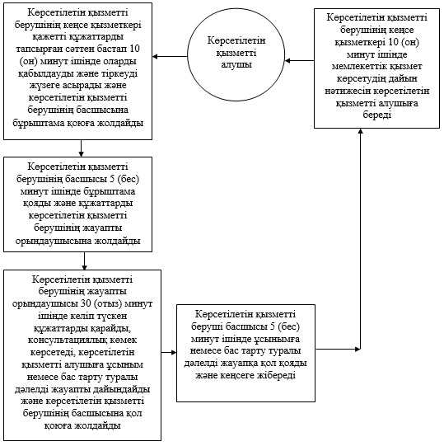

"Мүмкіндіктері шектеулі балаларды  
тәрбиелеп отырған отбасыларға  
консультациялық көмек көрсету"  
мемлекеттік көрсетілетін  
қызмет регламентіне  
2-қосымша

**"Мүмкіндіктері шектеулі балаларды тәрбиелеп**  
**отырған отбасыларға консультациялық**  
**көмек көрсету" мемлекеттік қызметін**  
**көрсетудің бизнес-процестерінің**  
**анықтамалығы**

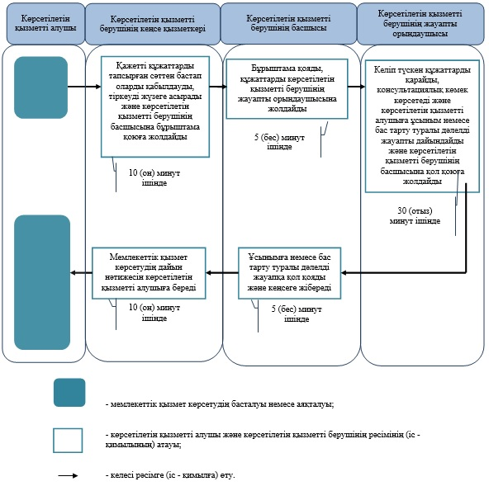

Батыс Қазақстан облысы әкімдігінің  
2014 жылғы 2 қыркүйектегі № 223  
қаулысымен бекітілген

**"Дамуында проблемалары бар балалар мен**  
**жасөспірімдерді оңалту және әлеуметтік**  
**бейімдеу" мемлекеттік көрсетілетін қызмет**  
**регламенті**

**1. Жалпы ережелер**

      1. "Дамуында проблемалары бар балалар мен жасөспірімдерді оңалту және әлеуметтік бейімдеу" мемлекеттік көрсетілетін қызметі (бұдан әрі – мемлекеттік көрсетілетін қызмет).  
      Мемлекеттік көрсетілетін қызмет оңалту орталықтары, психологиялық-педагогикалық түзету кабинеттерімен (бұдан әрі - көрсетілетін қызметті беруші), Қазақстан Республикасы Үкіметінің 2014 жылғы 23 мамырдағы № 538 "Қазақстан Республикасы Білім және ғылым министрлігі, жергілікті атқарушы органдар көрсететін мектепке дейінгі және орта білім беру саласындағы мемлекеттік көрсетілетін қызметтер стандарттарын бекіту туралы" қаулысымен бекітілген "Дамуында проблемалары бар балалар мен жасөспірімдерді оңалту және әлеуметтік бейімдеу" мемлекеттік көрсетілетін қызмет стандарты (бұдан әрі - стандарт) негізінде көрсетіледі.  
      Мемлекеттік қызметті көрсету үшін құжаттарды қабылдау және беру көрсетілетін қызметті берушінің кеңсесі арқылы жүзеге асырылады.   
      Мемлекеттік қызмет жеке тұлғаларға (бұдан әрі - көрсетілетін қызметті алушы) тегін көрсетіледі.  
      2. Мемлекеттік қызмет көрсету нысаны: қағаз түрінде.  
      3. Мемлекеттік қызмет көрсетудің нәтижесі психологиялық-медициналық-педагогикалық комиссияның қорытындысы (бұдан әрі - қорытынды) немесе мемлекеттік қызметті көрсетуден бас тарту туралы дәлелді жауап (бұдан әрі - бас тарту туралы дәлелді жауап) болып табылады.

**2. Мемлекеттік қызмет көрсету процесінде**  
**көрсетілетін қызметті берушінің құрылымдық**  
**бөлімшелерінің (қызметкерлерінің)**  
**іс-қимыл тәртібін сипаттау**

      4. Мемлекеттік қызметті көрсету бойынша рәсімді (іс-қимылды) бастауға негіздеме стандарттың 9-тармағында көрсетілген қажетті құжаттарды ұсыну болып табылады.  
      5. Мемлекеттік қызмет көрсету процесінің құрамына кіретін әрбір рәсімнің (іс-қимылдың) мазмұны, оның орындалу ұзақтығы:  
      1) көрсетілетін қызметті берушінің кеңсе қызметкері қажетті құжаттарды тапсырған сәттен бастап 15 (он бес) минут ішінде оларды қабылдауды, тіркеуді жүзеге асырады және көрсетілетін қызметті берушінің басшысына бұрыштама қоюға жолдайды;  
      2) көрсетілетін қызметті берушінің басшысы 40 (қырық) минут ішінде бұрыштама қояды, психологиялық-медициналық-педагогикалық комиссия құрамын белгілейді, көрсетілетін қызметті алушымен келісімшарт жасайды және құжаттарды көрсетілетін қызметті берушінің жауапты орындаушысына(ларға) жолдайды;  
      3) көрсетілетін қызметті берушінің жауапты орындаушысы(лары) бағдарлама дайындайды, дамуында проблемалары бар балалар мен жасөспірімдерді оңалту және әлеуметтік бейімдеуді жүргізеді және мемлекеттік қызмет көрсету нәтижесінде қорытындыны немесе бас тарту туралы дәлелді жауапты күнтізбелік 90 (тоқсан) күннен бастап 180 (жүз сексен) күн ішінде дайындайды, көрсетілетін қызметті берушінің басшысына қол қоюға жолдайды;  
      4) көрсетілетін қызметті берушінің басшысы 5 (бес) минут ішінде қорытындыға немесе бас тарту туралы дәлелді жауапқа қол қояды және кеңсеге жібереді;  
      5) көрсетілетін қызметті берушінің кеңсе қызметкері 15 (он бес) минут ішінде мемлекеттік қызмет көрсетудің дайын нәтижесін көрсетілетін қызметті алушыға береді.  
      6. Келесі рәсімді (іс-қимылды) орындауды бастауға негіздеме болатын мемлекеттік қызмет көрсету бойынша рәсімінің (іс-қимылдың) нәтижесі:  
      1) көрсетілетін қызметті алушыдан құжаттарды қабылдау және оларды көрсетілетін қызметті берушінің басшысына беру;  
      2) көрсетілетін қызметті беруші басшысының көрсетілетін қызметті берушінің жауапты орындаушысын(ларын) тағайындауы және оған көрсетілетін қызметті алушының құжаттарын жолдауы;  
      3) көрсетілетін қызметті берушінің жауапты орындаушысының(ларының) қорытынды немесе бас тарту туралы дәлелді жауапты әзірлеуі;  
      4) көрсетілетін қызметті беруші басшысының қорытындыға немесе бас тарту туралы дәлелді жауапқа қол қоюы;  
      5) көрсетілетін қызметті берушінің кеңсе қызметкерінің көрсетілетін қызметті алушыға мемлекеттік көрсетілетін қызмет нәтижесін беруі.

**3. Мемлекеттік қызмет көрсету процесінде**  
**көрсетілетін қызметті берушінің құрылымдық**  
**бөлімшелерінің (қызметкерлерінің)**  
**өзара іс-қимыл тәртібін сипаттау**

      7. Мемлекеттік қызмет көрсету процесіне қатысатын көрсетілетін қызметті берушінің құрылымдық бөлімшелерінің (қызметкерлерінің) тізбесі:  
      1) көрсетілетін қызметті берушінің кеңсе қызметкері;  
      2) көрсетілетін қызметті берушінің басшысы;  
      3) көрсетілетін қызметті берушінің жауапты орындаушысы(лары).  
      8. Құрылымдық бөлімшелер (қызметкерлер) арасындағы рәсімдердің (іс-қимылдардың) реттілігін сипаттау әрбір рәсімнің (іс-қимылдың) ұзақтығын көрсете отырып, "Дамуында проблемалары бар балалар мен жасөспірімдерді оңалту және әлеуметтік бейімдеу" мемлекеттік көрсетілетін қызмет регламентінің (бұдан әрі - регламент) 1-қосымшасына сәйкес блок - схемамен сүйемелденеді.  
      9. Мемлекеттік қызмет көрсету процесінде көрсетілетін қызметті берушінің құрылымдық бөлімшелерінің (қызметкерлерінің) рәсімдері (іс -қимылдары) мен өзара іс-қимылдары реттілігінің толық сипаттамасы осы регламенттің 2-қосымшасына сәйкес мемлекеттік қызмет көрсетудің бизнес-процестерінің анықтамалығында көрсетіледі.  
      10. Көрсетілетін қызметті берушінің және (немесе) олардың лауазымды адамдарының мемлекеттік қызмет көрсету мәселелері бойынша шешімдеріне, әрекеттеріне (әрекетсіздігіне) шағымдану тәртібі стандарттың 3-бөліміне сәйкес жүзеге асырылады.

"Дамуында проблемалары бар балалар  
мен жасөспірімдерді оңалту  
және әлеуметтік бейімдеу"  
мемлекеттік көрсетілетін  
қызмет регламентіне  
1-қосымша

**Әрбір рәсімнің (іс-қимылдың) ұзақтығын**  
**көрсете отырып, көрсетілетін қызметті**  
**берушінің құрылымдық бөлімшелері (қызметкерлері)**  
**арасында рәсімдердің (іс-қимылдардың)**  
**реттілігін сипаттаудың**  
**блок-схемасы**

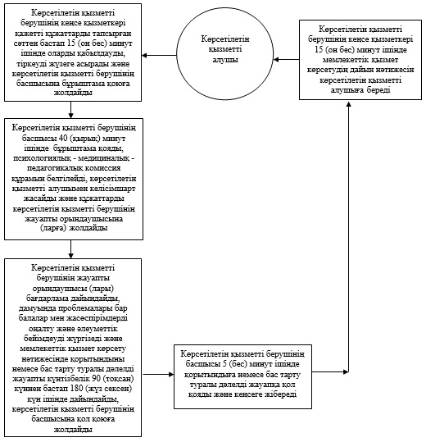

"Дамуында проблемалары бар балалар  
мен жасөспірімдерді оңалту  
және әлеуметтік бейімдеу"  
мемлекеттік көрсетілетін  
қызмет регламентіне  
2-қосымша

**"Дамуында проблемалары бар балалар мен**  
**жасөспірімдерді оңалту және әлеуметтік**  
**бейімдеу" мемлекеттік қызметін көрсетудің**  
**бизнес-процестерінің**  
**анықтамалығы**

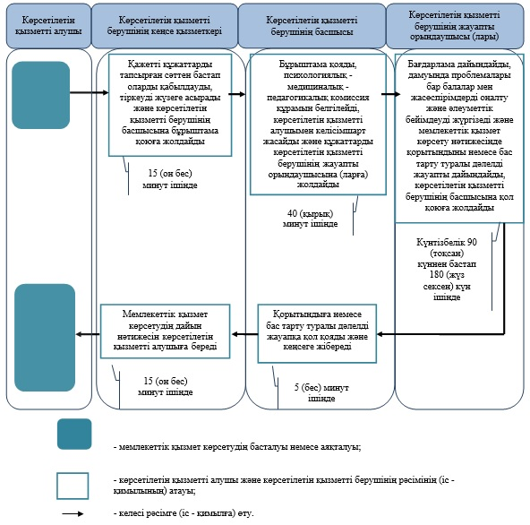

Батыс Қазақстан облысы әкімдігінің  
2014 жылғы 2 қыркүйектегі № 223  
қаулысымен бекітілген

**"Мүмкіндіктері шектеулі балаларды тәрбиелеп**  
**отырған отбасыларға консультациялық көмек**  
**көрсету" мемлекеттік көрсетілетін қызмет**  
**регламенті**

**1. Жалпы ережелер**

      1. "Мүмкіндіктері шектеулі балаларды тәрбиелеп отырған отбасыларға консультациялық көмек көрсету" мемлекеттік көрсетілетін қызметі (бұдан әрі – мемлекеттік көрсетілетін қызмет).  
      Мемлекеттік көрсетілетін қызмет оңалту орталықтары, психологиялық-педагогикалық түзету кабинеттерімен (бұдан әрі - көрсетілетін қызметті беруші) Қазақстан Республикасы Үкіметінің 2014 жылғы 23 мамырдағы № 538 "Қазақстан Республикасы Білім және ғылым министрлігі, жергілікті атқарушы органдар көрсететін мектепке дейінгі және орта білім беру саласындағы мемлекеттік көрсетілетін қызметтер стандарттарын бекіту туралы" қаулысымен бекітілген "Мүмкіндіктері шектеулі балаларды тәрбиелеп отырған отбасыларға консультациялық көмек көрсету" мемлекеттік көрсетілетін қызмет стандартының (бұдан әрі - стандарт) негізінде көрсетіледі.  
      Өтініштерді қабылдау және мемлекеттік қызмет көрсетудің нәтижелерін беру көрсетілетін қызметті берушінің кеңсесі арқылы жүзеге асырылады.  
      Мемлекеттік қызмет жеке тұлғаларға (бұдан әрі - көрсетілетін қызметті алушы) тегін көрсетіледі.  
      2. Мемлекеттік қызмет көрсету нысаны: қағаз түрінде.  
      3. Мемлекеттік қызмет көрсетудің нәтижесі мүмкіндігі шектеулі балаларды тәрбиелеп отырған отбасыларға консультациялық көмек көрсету жөніндегі қорытынды (бұдан әрі - қорытынды) немесе мемлекеттік қызметті көрсетуден бас тарту туралы дәлелді жауап (бұдан әрі - бас тарту туралы дәлелді жауап) болып табылады.

**2. Мемлекеттік қызмет көрсету процесінде**  
**көрсетілетін қызметті берушінің құрылымдық**  
**бөлімшелерінің (қызметкерлерінің)**  
**іс-қимыл тәртібін сипаттау**

      4. Мемлекеттік қызметті көрсету бойынша рәсімді (іс-қимылды) бастау үшін негіздеме стандарттың 9-тармағында көрсетілген қажетті құжаттарды ұсыну болып табылады.  
      5. Мемлекеттік қызмет көрсету процесінің құрамына кіретін әрбір рәсімнің (іс-қимылдың) мазмұны, оның орындалу ұзақтығы:  
      1) көрсетілетін қызметті берушінің кеңсе қызметкері қажетті құжаттарды тапсырған сәттен бастап 10 (он) минут ішінде оларды қабылдауды, тіркеуді жүзеге асырады және көрсетілетін қызметті берушінің басшысына бұрыштама қоюға жолдайды;  
      2) көрсетілетін қызметті берушінің басшысы 5 (бес) минут ішінде бұрыштама қояды, құжаттарды көрсетілетін қызметті берушінің жауапты орындаушысына жолдайды;  
      3) көрсетілетін қызметті берушінің жауапты орындаушысы 30 (отыз) минут ішінде келіп түскен құжаттарды қарайды, консультациялық көмек көрсетеді және көрсетілетін қызметті алушыға ұсыным немесе бас тарту туралы дәлелді жауапты дайындайды және көрсетілетін қызметті берушінің басшысына қол қоюға жолдайды;  
      4) көрсетілетін қызметті беруші басшысы 5 (бес) минут ішінде ұсынымға немесе бас тарту туралы дәлелді жауапқа қол қояды және кеңсеге жібереді;  
      5) көрсетілетін қызметті берушінің кеңсе қызметкері 10 (он) минут ішінде мемлекеттік қызмет көрсетудің дайын нәтижесін көрсетілетін қызметті алушыға береді.  
      6. Келесі рәсімді (іс-қимылды) орындауды бастауға негіздеме болатын мемлекеттік қызмет көрсету бойынша рәсімінің (іс-қимылдың) нәтижесі:  
      1) көрсетілетін қызметті алушыдан құжаттарды қабылдау және көрсетілетін қызметті берушінің басшысына беру;  
      2) көрсетілетін қызметті беруші басшысының көрсетілетін қызметті берушінің жауапты орындаушысын тағайындауы және оған көрсетілетін қызметті алушының құжаттарын жолдауы;  
      3) көрсетілетін қызметті берушінің жауапты орындаушысының ұсыным немесе бас тарту туралы дәлелді жауапты әзірлеуі;  
      4) көрсетілетін қызметті беруші басшысының ұсынымға немесе бас тарту туралы дәлелді жауапқа қол қоюы;  
      5) көрсетілетін қызметті берушінің кеңсе қызметкерінің көрсетілетін қызметті алушыға мемлекеттік көрсетілетін қызмет нәтижесін беруі.

**3. Мемлекеттік қызмет көрсету процесінде**  
**көрсетілетін қызметті берушінің құрылымдық**  
**бөлімшелерінің (қызметкерлерінің) өзара**  
**іс-қимыл тәртібін сипаттау**

      7. Мемлекеттік қызмет көрсету процесіне қатысатын көрсетілетін қызметті берушінің құрылымдық бөлімшелерінің (қызметкерлерінің) тізбесі:  
      1) көрсетілетін қызметті берушінің кеңсе қызметкері;  
      2) көрсетілетін қызметті берушінің басшысы;  
      3) көрсетілетін қызметті берушінің жауапты орындаушысы.  
      8. Құрылымдық бөлімшелер (қызметкерлер) арасындағы рәсімдердің (іс-қимылдардың) реттілігін сипаттау әрбір рәсімнің (іс-қимылдың) ұзақтығын көрсете отырып, "Мүмкіндіктері шектеулі балаларды тәрбиелеп отырған отбасыларға консультациялық көмек көрсету" мемлекеттік көрсетілетін қызмет регламентінің (бұдан әрі - регламент) 1-қосымшасына сәйкес блок-схемамен сүйемелденеді.  
      9. Мемлекеттік қызмет көрсету процесінде көрсетілетін қызметті берушінің құрылымдық бөлімшелерінің (қызметкерлерінің) рәсімдері (іс -қимылдары) мен өзара іс-қимылдары реттілігінің толық сипаттамасы осы регламенттің 2-қосымшасына сәйкес мемлекеттік қызмет көрсетудің бизнес-процестерінің анықтамалығында көрсетіледі.  
      10. Көрсетілетін қызметті берушінің және (немесе) олардың лауазымды адамдарының мемлекеттік қызмет көрсету мәселелері бойынша шешімдеріне, әрекеттеріне (әрекетсіздігіне) шағымдану тәртібі стандарттың 3-бөліміне сәйкес жүзеге асырылады.

"Мүмкіндіктері шектеулі балаларды  
тәрбиелеп отырған отбасыларға  
консультациялық көмек көрсету"  
мемлекеттік көрсетілетін қызмет  
регламентіне 1-қосымша

**Әрбір рәсімнің (іс-қимылдың) ұзақтығын**  
**көрсете отырып, көрсетілетін қызметті**  
**берушінің құрылымдық бөлімшелері (қызметкерлері)**  
**арасында рәсімдердің (іс-қимылдардың)**  
**реттілігін сипаттаудың**  
**блок-схемасы**

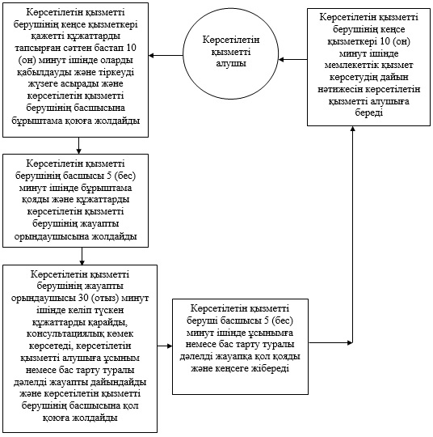

"Мүмкіндіктері шектеулі балаларды  
тәрбиелеп отырған отбасыларға  
консультациялық көмек көрсету"  
мемлекеттік көрсетілетін қызмет  
регламентіне 2-қосымша

**"Мүмкіндіктері шектеулі балаларды тәрбиелеп**  
**отырған отбасыларға консультациялық**  
**көмек көрсету" мемлекеттік қызметін**  
**көрсетудің бизнес-процестерінің**  
**анықтамалығы**

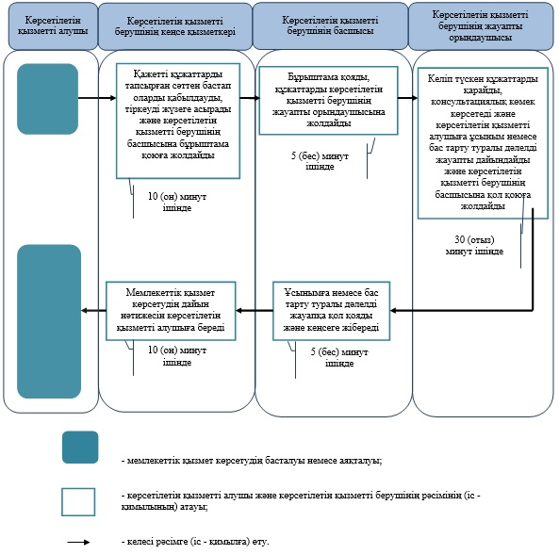

© 2012. Қазақстан Республикасы Әділет министрлігінің «Қазақстан Республикасының Заңнама және құқықтық ақпарат институты» ШЖҚ РМК